Урок геометрии в 8-м классе по теме "Центральные и вписанные углы"
Цели урока:
Образовательные: систематизировать знания и умения учащихся по теме «Центральные и вписанные углы». Укрепить знания слабоуспевающих учеников, укрепить и расширить знания среднеуспевающих и хорошо успевающих учащихся. Отработать навыки решения задач на применение понятий вписанного и центрального углов, на применение теоремы о вписанном угле и ее следствий.
Развивающие: развивать у учащихся способность анализировать, проводить сопоставление, обобщать, строить доказательства, проводить наблюдения, планировать деятельность.
Воспитательные: воспитание культуры математической речи; построение плана ответа; формирование умений осуществлять взаимоконтроль, самоконтроль.
Ход урока
Сегодня у нас заключительный урок по теме: "Центральные и вписанные углы". Повторяем, обобщаем, приводим в систему полученные на предыдущих уроках знания. Перед вами стоит задача показать свои знания и умения по данной теме.
1. Устная работа: а)Закончи предложение:
1.Окружность — это угол в … (360° )
2.Угол, вершина которой лежит на окружности называется … (вписанным). 3.Угол с вершиной в центре окружности - … (центральный).
4.Наибольшее из хорд окружностей - … (диаметр).
5.Мера дуги равна мере … (центрального угла).
6.Центральный угол больше вписанного угла , опирающегося на ту же самую дугу…(в 2 раза).
7. Прямая, имеющая с окружностью одну общую точку, называется … (касательной).
8. Отрезок, соединяющий две точки окружности, называется … (хордой).
9.Геометрическая фигура, состоящая из всех точек, расположенных на заданном расстоянии от данной точки, называется … (окружностью).
10.Часть плоскости, ограниченная окружностью, называется … (кругом).
11. Дайте определение вписанного угла.
12. Дайте определение центрального угла.

2. Задание, создающее проблемную ситуацию.
Верно ли, что

а)
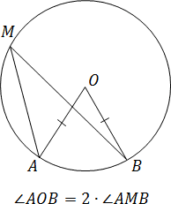Вспомни ТЕОРЕМУ!
б) Найдите: х
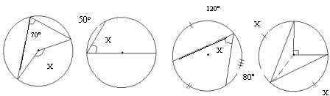
Ответы: 1) 140^{о}; 2) 65^{о}; 3) 80^{о}; 4) 45^{о}; 135^{о};

3. Найдите величину углов
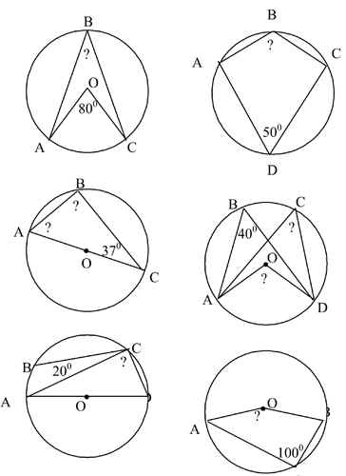

2. Самостоятельная работа.
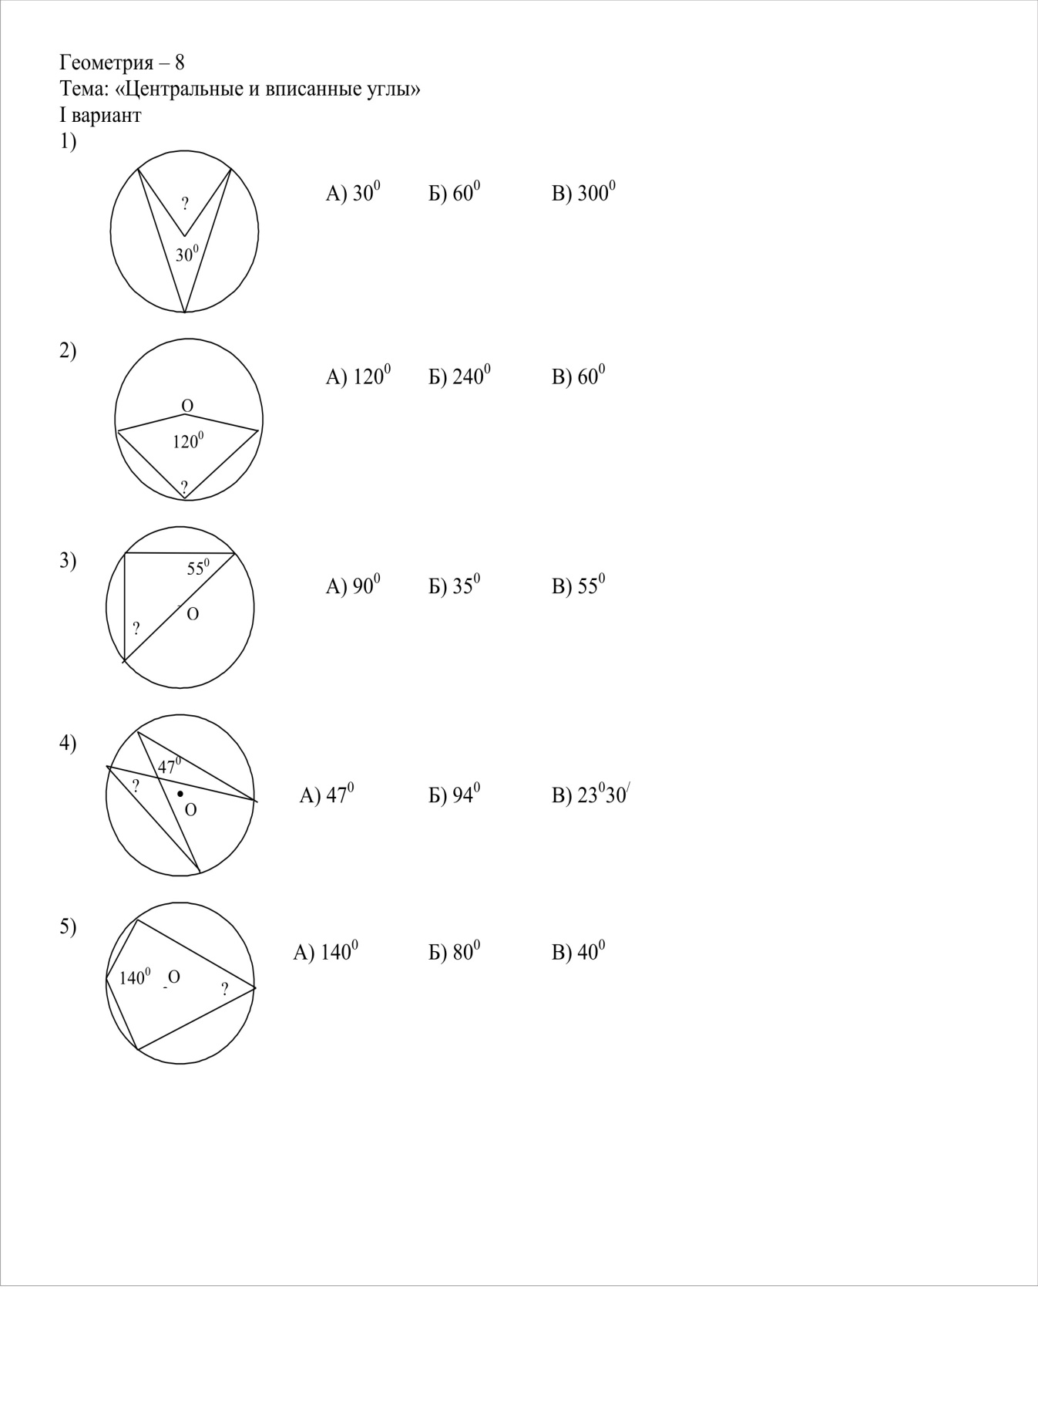
Самостоятельная работа с последующей взаимопроверкой с целью определения умения решать задачи базового уровня

3. Решение заданий из ОГЭ
1 уровень. ТЕСТ.
1. Угол АСВ 38^{о} меньше угла АОВ. Найдите сумму углов АОВ и АСВ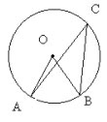
а) 96^{о}; б) 114^{о}; в) 104^{о}; г) 76^{о};
2. МР – диаметр, О – центр окружности. ОМ=ОК=МК. Найдите угол РКО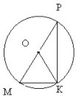
а) 60^{о}; б)40^{о}; в) 30^{о}; г) 45^{о};
3. Угол АВС вписанный, угол АОС – центральный. Найдите угол АВС, если угол АОС=126^{о}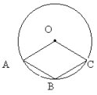
а) 112^{о}; б) 123^{о}; в) 117^{о}; г) 113^{о};

Далее решаем задачи данные по этой теме из модуля «Геометрия»

1а. Отрезки и — диаметры окружности с центром . Угол равен . Найдите угол . Ответ дайте в градусах.
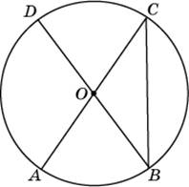
Решение 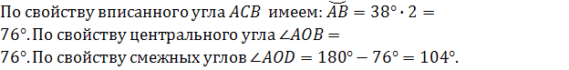
2а. Отрезки и — диаметры окружности с центром . Угол равен . Найдите вписанный угол . Ответ дайте в градусах.
Решение 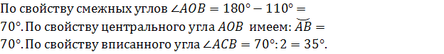
3а. На окружности по разные стороны от диаметра взяты точки и . Известно, что . Найдите угол . Ответ дайте в градусах.
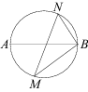
Решение
4а. Точка — центр окружности, на которой лежат точки , и . Известно, что и . Найдите угол . Ответ дайте в градусах.
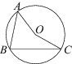
Решение Треугольники AOB и BOC - равнобедренные, так как AO=BO=CO – радиусы окружности. Следовательно, ∠OBA=∠OAB=43°, тогда ∠OBC=∠ABC- ∠OBA=75°-43°=32°. По свойству равнобедренного треугольника ∠BCO=∠OBC=32°.

4. Задача. Найдите изображенные на рисунке вписанные углы: 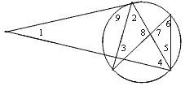

5 .«Физминутка»

6. Рефлексия.

Ну, а нам с вами остаётся только оценить свою работу. Какие впечатления остались у вас после этого урока?

Лист самоконтроля
Имя ученика: _______________________________________

Какие умения сформированы на уроке
полностью
частично
не знаю
1
Знаю определения видов углов

2
Определение угла, вписанного в окружность

3
Определение центрального угла

4
Теорема об угле, вписанном в окружность

5
Применяю теорему при решении задач

Итог урока. Оценки за урок. Учащиеся сами ставят себе оценки за урок, комментируя каждый пункт.

Домашнее задание. Каждому ученику даю карточки с заданием из ГИА модуль «Геометрия» задание № 10. За выполнение домашнего задания оценки ставлю в журнал на следующий урок.

№ 10
Отрезки и — диаметры окружности с центром . Угол равен . Найдите угол . Ответ дайте в градусах.
Отрезки и — диаметры окружности с центром . Угол равен . Найдите угол . Ответ дайте в градусах.
Отрезки и — диаметры окружности с центром . Угол равен . Найдите угол . Ответ дайте в градусах.
Отрезки и — диаметры окружности с центром . Угол равен . Найдите угол . Ответ дайте в градусах.
Отрезки и — диаметры окружности с центром . Угол равен . Найдите угол . Ответ дайте в градусах.

 | Четырехугольник ABCD вписан в окружность. Угол ABC равен , угол CAD равен . Найдите угол ABD. Ответ дайте в градусах. | 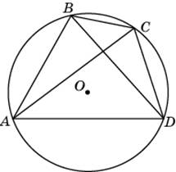
 | Четырехугольник ABCD вписан в окружность. Угол ABC равен , угол CAD равен . Найдите угол ABD. Ответ дайте в градусах.

